Менеджер Василюк Дарья
ООО «Туда-Сюда»
Тел.096 003 65 02
050 139 90 03
(057)751 75 00
"Большой Словенский Уикенд", 6 дней
Львов – Озеро Хевиз - Любляна – Пещеры Постойна* - Венеция* - Птуй – Марибор* - Грац* - Львов

Внимание! Отмеченные значком "звездочка" * пункты маршрута посещают только туристы оплатившие факультативы.

Стоимость тура при оплате | Гостиница 3*, 2-3 местное размещение:
 | Взрослые: | Дети до 12 лет:
более 5 недель | 179 € | 159 €
более 4 недель | 189 € | 169 €
менее 4 недель | 199 € | 179 €

Доплата за 1-местное размещение - 50 €
Cкидка за места в последнем ряду - 20 €

1 день

Львов-Словения
19:00 - Выезд из Львова в Венгрию с автобусного паркинга возле Львовского ж/д вокзала.
Присоединение туристов:
~ 00:00-01:00 – г. Чоп, заправка «ОККО» (окружная).
Выезд на границу.
15:00 – экскурсия "Элегии древнего Львова" для туристов, прибывших во Львов до 15:00
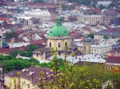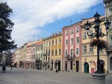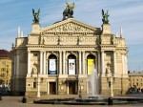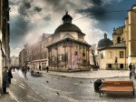

2 день

Озеро Хевиз
Переезд на озеро Хевиз
- Группа проводит время на одном из лучших и знаменитых из венгерских курортов. Озеро Хевиз! Полный РЕЛАКС! (Цена билета на 3 часа – 2500 форинтов, целый день 4000 форинтов)
Хевиз – бальнеологический курорт на уникальном термальном озере, единственном в Европе. Озеро расположено в живописном лесном массиве, в 193 км от Будапешта, недалеко от самого известного венгерского озера Балатон. Целебные свойства озерной воды были открыты еще во времена Римской империи, а первый санаторий был построен в конце XVIII века.
Озеро питают мощные теплые и минеральные источники, поэтому температура воды летом – 30–35 оС, а зимой не опускается ниже 24 оС, что делает курорт круглогодичным. Озеро Хевиз – это природный огромный теплый SPA-бассейн, купание в котором доставляет особое удовольствие в зимнее время года, когда озеро «парит».
Основа бальнеотерапии – теплая озерная вода, уникальная по своему составу – она содержит углекислоту, серу, магний, гидрокарбонат, слаборадиоактивный радон, органические и неорганические вещества и микроэлементы. При купании в озере теплая вода улучшает кровообращение и обменные процессы в коже и тканях, суставах и внутренних органах. Озерный ил обладает лечебными и бактерицидными свойствами, а вода из минеральных источников пригодна для проведения питьевых курсов.
Переезд в район Любляны. Поселение в гостиницу. Ночлег
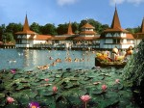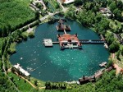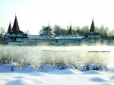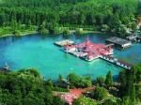

3 день

Любляна
Завтрак в гостинице. Переезд в Любляну.
- Обзорная экскурсия по городу (экскурсионный сбор 10€).
Во время пешеходной экскурсии мы увидим главные и неповторимые достопримечательности столицы Словении: Старый Город с его старыми мещанскими домами и черепичными крышами, здание Парламента. На лесистом склоне горы возвышается Люблянский замок, Трехмостье, Дворец Архиепископа и.д. На старой брукчатке тут и там теснятся модные кафе, а запах кофе и свежих булочек витает над древней ратушей и цветочным рынком, существующим на одном месте уже более 500 лет.
Свободное время.
- Для желающих поездка в пещеры Постойна и на дегустацию словенских вин, ликеров и сырокопченой ветчины (60€/взр., 45€/дети до 12 лет).
Протянувшийся почти на двадцать километров грандиозный лабиринт залов, проходов, спусков, туннелей и коридоров был открыт и исследован учеными в середине прошлого века. Сейчас пещера стала популярным местом, куда стремятся попасть путешественники со всех концов Европы. Постойна хорошо оборудована для приема туристов. Узкоколейная железная дорога протяженностью в семь километров позволяет посетителям заглянуть в отдаленные уголки подземного царства, не преодолевая тех трудностей, с которыми сталкивались первые исследователи пещеры. Немало каменных шедевров можно увидеть в подземных залах. Среди них большой сталагмит Кипарис, и вправду похожий на стройное дерево, изваянный природой Мальчик с Пальчик, выглядывающий из-за каменной колонны, ажурная сталактитовая Драпировка, сотканная из тончайших нитевидных натеков. Освещенная изнутри, она переливается всевозможными оттенками красного цвета, от розового до ярко-алого. Стены залов кажутся то отлитыми из металла, то сделанными из слоновой кости, поблекшей от покрывающей ее пыли. Огромные колонны самых замысловатых форм подпирают своды, украшенные многотонными каменными «сосульками». Порой целый частокол колонн заполняет пространство зала, и поезд едет словно в каменном лесу. Больше всего поражают в Постойной Яме гигантские размеры залов и галерей. Например, Большой зал, приспособленный для концертов, может вместить до десяти тысяч зрителей! Причем акустика его превосходна. Даже небольшой камерный оркестр звучит здесь с мощью невиданного органа. Знаменитая Кизил-Коба — Красная пещера в Крыму со всеми своими многосотметровыми галереями, гротами и водопадами могла бы уместиться в одном-двух залах Постойной Ямы. В Европе с подземным чудом Словении может сравниться разве что открытая совсем недавно (в 1971 году) в Италии система пещер Фразасси.
Затем дегустация великолепных словенских вин, ликеров и сырокопченой ветчины «прошут»
Сбор группы. Возвращение в гостиницу. Ночлег.
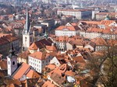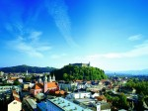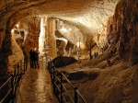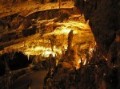

4 день

Венеция
Завтрак в гостинице.
- Для желающих факультативная экскурсия в романтическую столицу северо – восточной Италии – Венецию(60€/взр., 45€/дети до 12 лет)
В знаменитый город на островах обычно мы попадем воспользовавшись морским транспортом – катером.
Площадь и Собор Святого Марка построенный в византийском стиле, рядом с ним Дворец Дожей и мраморная морская набережная. За дополнительную плату можно подняться на обзорную площадку башни рядом с собором и покататься на гондолах по каналам. Увидим Большой Канал – Канале Гранде и самый большой мост Венеции – Риальто.
Вечером – возвращение в гостиницу. Ночлег
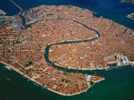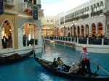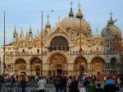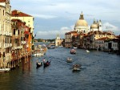

5 день

Птуй – Марибор - Грац
Завтрак в гостинице. Освобождение номеров.
Внимание!!! Выезд всей группы в город Птуй.
- Прогулка по городу Птуй в 10:00 на 1 час
Птуй является одним из старейших городов Словении. Первое письменное упоминание о городе относится к 69 году, когда Веспасиан был здесь избран своими легионами императором Рима. Замок Птуй. Средневековая крепость появилась на холме в XI веке. За свое 300 летнее присутствие в городе графы основали - Доминиканский и Миноритский монастыри и построили на Птуйской горе паломническую церковь. Надгробный камень последнего графа Птуя, Фридриха IX, встроен в стену первого этажа замка. Последние владельцы замка, графы Герберштейн, жили в замке с 1873 по 1945. На территории замкового музея выставлены множественные артефакты, связанные с эпохой феодализма в Европе, здесь можно также рассмотреть коллекции музыкальных инструментов и оружия. Памятник Орфею считается одной из самых знаменитых римских реликвий Птуя. Памятник представляет собой 5-метровый мраморный надгробный камень II века. На камне вырезаны фрагменты из мифа об Орфее. В восточной части площади миноритов, в центре которой располагается чумной столб XVII века с Девой Марией и Младенцем Иисусом, стоит массивный Миноритский монастырь построенный в XIII веке.
- Для желающих факультативная поездка в Марибор (экскурсия + дегустация вина) и столицу австрийской земли Штирия – город Грац.(45€/взр., 35€/дети до 12 лет). В 12:00 начало на 1 час-1,5 часа
Марибор считается вторым по величине городом Словении. В самой старой части города вы сможете увидеть самую старую виноградную лозу в мире, средневековые башни и руины городских стен. Все улицы города ведут в один из самых красивых городских парков Словении. Старая виноградная лоза Марибора считается самым старым представителем флоры на планете, что самое удивительное, так это то, что лоза до сих пор плодоносит. Возраст лозы составляет более 400 лет, растение занесено в книгу рекордов Гиннеса. Отростки этой лозы растут по всему миру и во многих частях самой Словении. Виноград лозы принадлежит к сорту Жаметовка, это один из самых старинных благородных сортов винограда в Словении. Церковь Святого Алоизия с ее великолепной оградой в стиле рококо была построена в 1769 г. Центральная часть церкви увенчана статуями Святых Андрея и Павла. Один из самых значительных архитектурных памятников города. Мариборский замок окружен многолюдными площадями. Замок, современный облик которого сочетает в себе множественные стили, воссозданные в ходе многочисленных перестроек, был построен императором Фредериком III в период с 1478 по 1483 гг. в целях укрепления северо-восточной части городской стены. Общий средневековый облик города почеркивают и старинные крепостные башни на берегу реки Дравы.
Грац.Замок находится на северо-востоке от главной площади города. Построен в XV веке. Главными особенностями замка являются: огромный внутренний двор с двойной винтовой лестницей года и малый внутренний двор с известной Галереей Чести Штюрианов. Кармелитская площадь, ставшая главной площадью города в 1578 г. Площадь получила название в честь прежнего Кармелитского женского монастыря, на южной стороне площади расположился Дворец Галлер с Чумной Колоной 1680г. Возле кафедрального собора Граца находится роскошный Мавзолей императора Фердинанда II, который умер в 1637 г. Мавзолей представляет собой произведение искусства, выполненное в стиле барокко, и частично спроектированное Фишером вон Ерлахом. Древний Готический Собор, который был построен в период с 1438 г. по 1462 г. на месте более старой церкви.
Особенно красив в этой церкви главный вход, украшенный гербом Императора Фридриха III. Южная сторона собора, перед которой располагается маленькая площадь, сохранила остатки Древней Готической фрески 1485 года, изображающей Грац под угрозой мора, чумы и нападения турков. Интерьер собора выполнен в стиле барокко и выглядит очень внушительно. Широкий неф отделен от хора узкой триумфальной аркой, которая обрамляется двумя гробницами 1472 года. Высокий алтарь из цветного мрамора возвышается над хором.
17:00 -Вечером возвращение в Птуй.
18:00 Сбор всей группы.
Транзит по территории Словении и Венгрии.
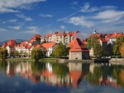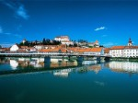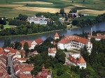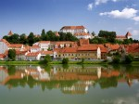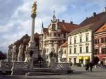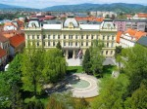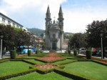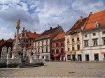

6 день

Львов
Пересечение венгерско-украинской границы.
Прибытие в:
-Чоп (окружная, заправка «ОККО») - ориентировочно в 13:00;
-Львов (автобусный паркинг возле ж/д вокзала) - ориентировочно после 18:00.

ВНИМАНИЕ! Просим покупать билеты с отправлением после 19:00!

В стоимость тура входит: | В стоимость тура не входит:
▪ проезд автобусом по маршруту:  Львов – Озеро Хевиз - Любляна – Птуй - Львов  ▪ Проживание в гостиницах 3*  2-х и 3-х местное размещение (3 ночи)  ▪ Питание - завтраки в гостиницах (3 завтрака)  ▪ медицинская страховка  ▪ Гид-сопровождающий | - консульский сбор – 35 €;  - проезд в общественном транспорте;  - рекомендованные экскурсии; входные билеты в экскурсионные центры, музеи и т.д.;  - личные расходы;  - питание обед/ужин (стоимость по запросу);  - автобусное обслуживание в свободное время.  !!! ВНИМАНИЕ! ж/д проезд до Львова и обратно (не входит в стоимость тура и покупается самостоятельно туристами!)

